武汉理工大学信息工程学院

无线网络规划设计报告

实习内容： 5G网络规划

学 院： 信息工程学院

专业班级：

学生学号：

学生姓名：

小组成员：111111

指导教师： 薛飞

目录

1绪论 1

2.室内分布系统规划 2

2.1 项目建筑概述 2

2.2 室内覆盖设计依据 6

2.3 设计指标 6

2.3.1 GSM系统技术要求 6

2.3.2 TD-SCDMA系统技术要求 6

2.3.3 TD-LTE系统技术要求 7

2.4 设计思路 8

3.室内分布系统设计方案 10

3.1 单通道室内分布系统设计 10

3.2天线功率分配设计 14

4.总结 16

1绪论

移动通信技术的不断演进，已经深刻地改变了我们的生活方式和社会结构。它已经从最初的模拟制式通信系统逐渐发展为数字蜂窝通信系统，再到如今的高速移动通信系统，这一进化过程的关键特点是通信速度的显著提高。5G移动通信技术的引入使得我们能够以前所未有的速度传输数据，实现更快速的下载、更低延迟的通信以及更多连接的可能性。

此外，移动通信技术也改变了我们的社交互动方式。社交媒体、即时通讯和视频通话应用使人们能够随时随地保持联系，与亲朋好友分享生活中的点点滴滴。这种全球范围的连接使我们更容易了解其他文化、扩大社交圈子，以及参与全球性的互动和活动。

另一方面，移动通信技术也在商业和工业领域发挥了巨大作用。无论是跟踪供应链、远程监控设备，还是开展远程医疗和远程工作，这项技术为各种行业提供了更高的效率和灵活性。它还催生了无数创新，如物联网（IoT）和智能城市，为未来的发展带来了无限潜力。

在城市化进程中，移动通信技术也应对了大城市中的通信挑战。高楼大厦和密集的人口通常会导致通信信号问题，但室内分布系统的引入改善了这一状况。通过在室内安装信号分布设备，它们确保了大楼内的每个角落都能获得强有力的信号覆盖，从而解决了信号弱、掉话和切换问题，提高了通信质量。

总的来说，移动通信技术的持续发展是当代社会中不可或缺的一部分，它已经彻底改变了我们的生活方式、工作方式和社会互动，同时也为未来的创新和连接提供了广阔的前景。

2.室内分布系统规划

#### 2.1 项目建筑概述

该项目设计建筑为武汉邮电科学研究院研究生公寓，占地面积约为1353平方米。该楼共分为六层，整体呈现凹状，两侧突出。楼内无电梯，室内进行全覆盖。

1.建筑物的地理位置以及外观图

（1）研究生公寓地理位置如下图所示：

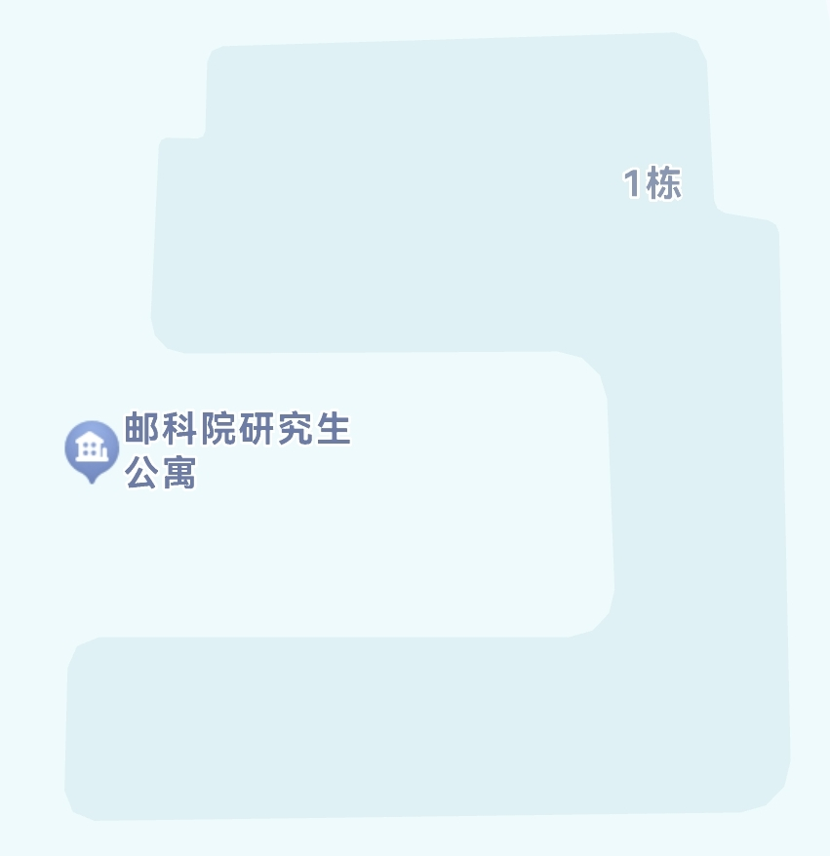

图2.1 研究生公寓地理位置图

（2）研究生公寓正面图如下图所示：

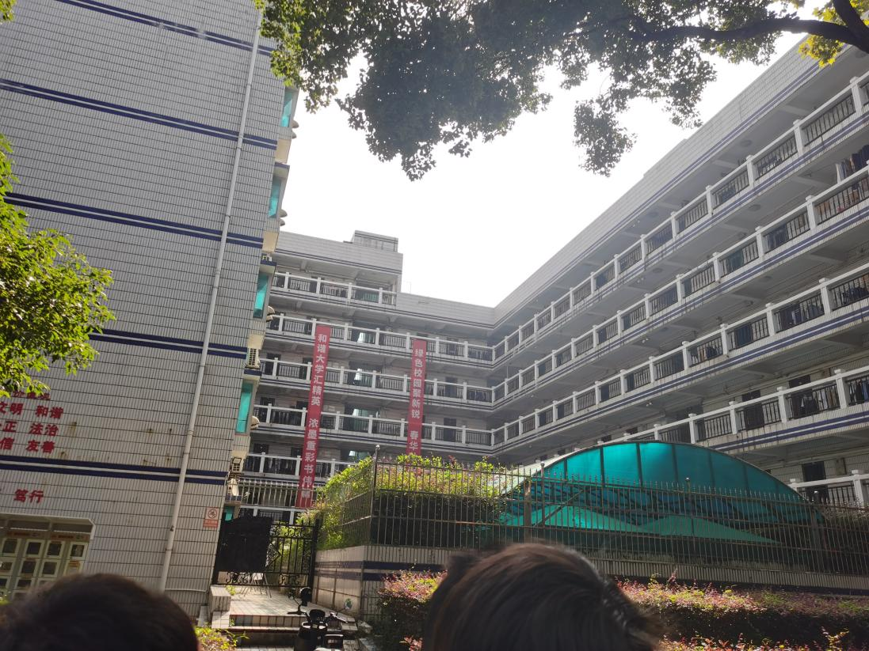

图2.2 研究生公寓正面图

（3）研究生公寓背面图如下图所示：

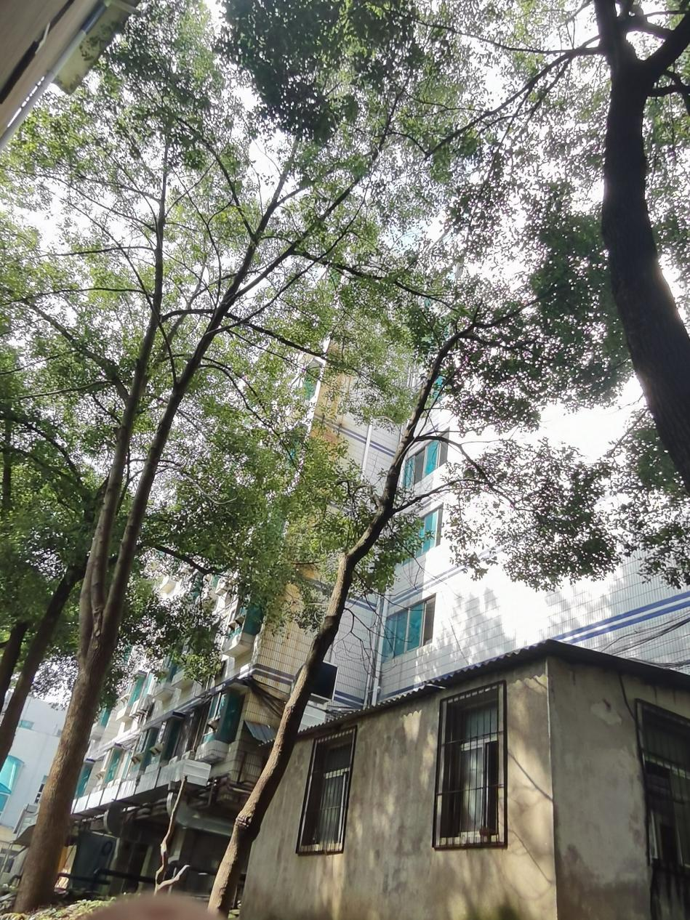

图2.3 研究生公寓背面图

（4）研究生公寓背90度侧面如下图所示：

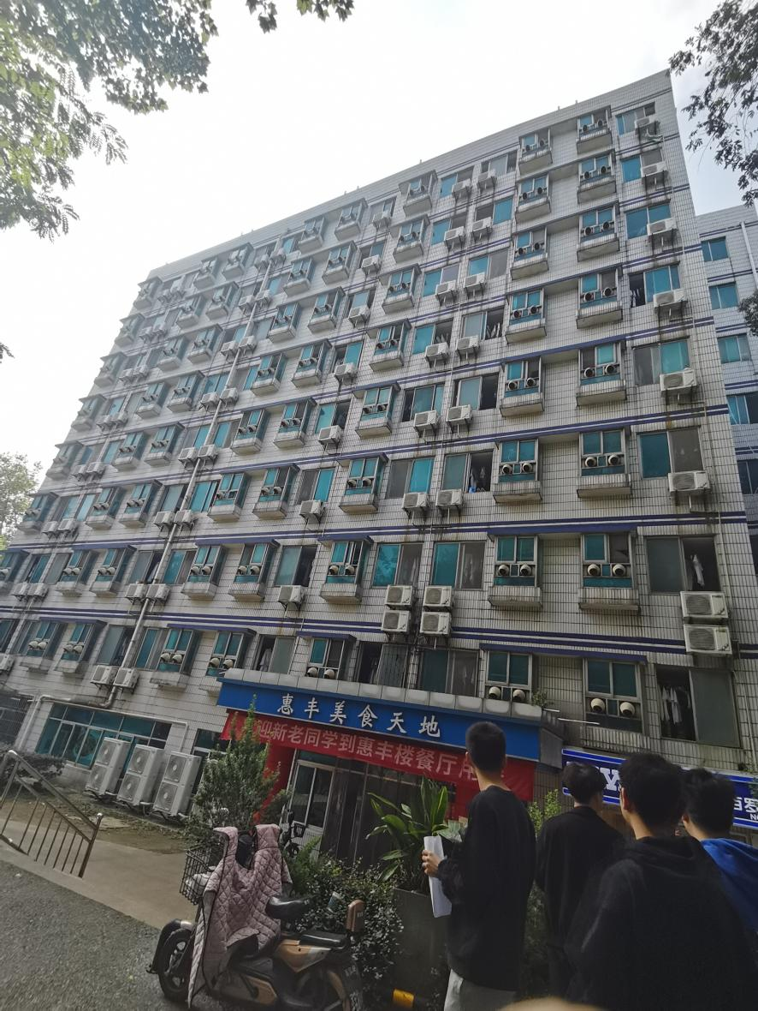

图2.4 研究生公寓90度测面图

（5）研究生公寓背180度侧面如下图所示：

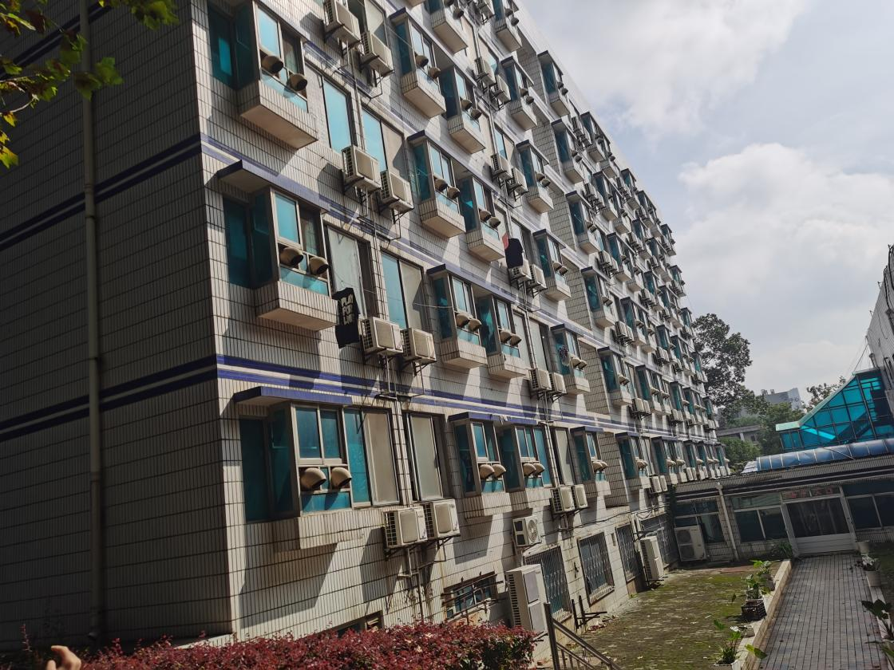

图2.5 研究生公寓180度测面图

2.建筑物位置及其经纬度

建筑物经纬度为北纬30°31′17.2″，南纬

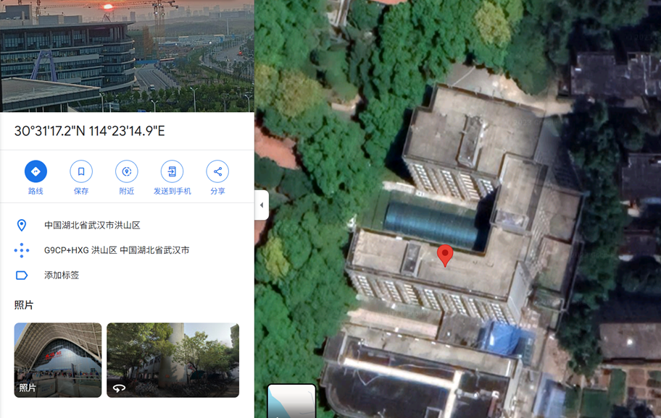

图2.6 建筑物经纬度

3.建筑物平面图

公寓内部五、六、七层平面图与外观相似，第五、六、七层平面图相同。公寓各层的平面图如下所示。

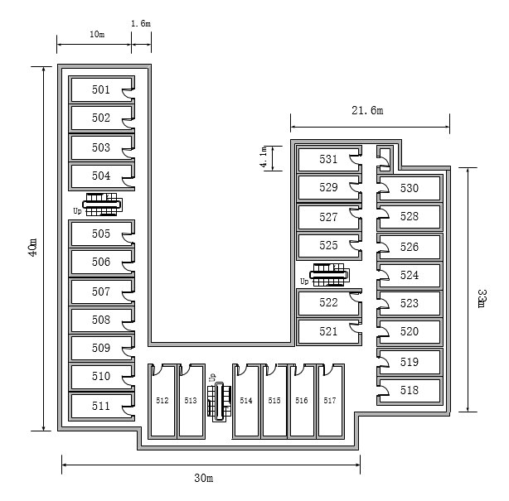

图2.7 公寓5、6、7层平面图

由于五层到七层内部分布均相同，所以五至七层平面图均如上图所示。

#### 2.2 室内覆盖设计依据

室内覆盖设计依据如下所示：

(1) 中华人民共和国通信行业标准YD/T51202005《无线通信系统室内覆盖工程设计规范》；

(2) 中华人民共和国通信行业标准YD/T5160-2005《无线通信系统室内覆盖工程验收规范》；

(3) GB8702-88《电磁辐射防护规定》；

(4) 中华人民共和国通信行业标准YD 5098-2005《通信局(站)防雷与接地工程设计规范》；

(5) 中华人民共和国通信行业标准YD 5039-2009《通信工程建设环境保护技术暂行规定》；

(6) 湖北移动室内分布系统建设规范及指导意见；

(7) 设备和器件的参数手册；

(8) 现场调研收集的相关资料、现场勘察资料及测试数据；

#### 2.3 设计指标

# 2.3.1 GSM系统技术要求

(1) 话务量吸收：覆盖区域内99%的话务由室内蜂窝承担。

(2) 覆盖区域：覆盖区域内的95%以上的面积由分布系统覆盖。

(3) 场强要求：95%以上的楼层信号场强应大于-80dBm。

(4) 系统兼容性：分布系统能同时支持GSM900和LTE系统。

(5) 统计指标：掉话率小于1%，呼叫建立成功率大于98%。

(6) 同频道干扰保护比C/I≥14dB；

邻频道干扰保护比C/I≥-6dB；

相邻第二个频道干扰保护比C/I≥-38dB。

(7) 在基站接收端位置收到的上行噪声电平小于-120dBm。

(8) 根据国家环境电磁波卫生标准，室内天线的输出口功率小于15dBm。

(9) 室内覆盖区误码率（RxQual）等级3以下的地方占95%以上。

# 2.3.2 TD-SCDMA系统技术要求

(1) 室内覆盖系统边缘场强：

95%以上的位置，P-CCPCH RSCP≥-80dBm

(2) P-CCPCH C/I>=0dB。

(3) 误块率：

AMR12.2kbps≤1%；

PS (64/64kbps、128/64kbps、384/64kbps、HSDPA) ≤5~10%；

CS64kbps ≤0.5~1%。

(4) PCCPCH信道外泄强度指标要求：

建筑外10米处接收室内信号≤-95dBm或比室外主小区低10dB的比例大于90%（当建筑物距离道路小于10米时，以道路为参考点）。

(5) 呼损率：

无线信道的呼损率小于或等于2%。

(6) 无线可通率：

移动台在无线覆盖区内98%的位置，99%的时间可接入网络。

(7) 根据国家环境电磁波卫生标准，室内天线的发射功率为10dBm以下。

(8) 覆盖区与周围各小区之间有良好的无间断切换。

(9) 呼叫建立成功率（各种QOS业务）：通常情况下，要求大于98%。

(10) 业务掉话率：通常情况下，要求小于1%。

(11) 业务拥塞率：通常情况下，要求小于2%。

# 2.3.3 TD-LTE系统技术要求

(1) 承载业务目标：

本工程主要验证TD-LTE无线网络的功能和性能，主要业务需求是承载类数据业务。

(2) 业务质量指标：

本期工程中，无线网络应达到以下要求：

覆盖区内无线可通率：移动台在无线覆盖区内90% 的位置，99% 的时间可接入网络。

块差错率目标值(BLER Target)：PS数据10%。

(3) 覆盖指标要求

宏基站：在覆盖区域内，TD-LTE无线网络覆盖率应满足RSRP > -110dBm的概率大于90％；

室内分布系统：在覆盖区域内，TD-LTE无线网络覆盖率应满足RSRP > -105dBm的概率大于90％。

(4) 承载速率目标：

峰值速率：在3:1时隙配置情况下，下行峰值速率达到110Mbps，上行峰值速率达到14Mbps。

下行平均速率：在同频网络、20MHz条件下，邻小区占用50%网络资源的条件下，单小区下行平均吞吐量达到25Mbps；

边缘频谱效率：边缘单用户下行频谱效率大于小区下行平均频谱效率的25%。

(5) 业务质量指标：

在同频组网，实际用户占用50%网络资源的条件下：

无线接通率：>95%；

系统内切换成功率：>95%。

(6) 室内分布系统信号的外泄要求

室内覆盖信号应尽可能少地泄漏到室外，要求室外10米处应满足RSRP≤-110dBm或室内小区外泄的RSRP比室外主小区RSRP低10dB(当建筑物距离道路不足10米时，以道路靠建筑一侧作为参考点)。

#### 2.4 设计思路

（1）整体思路：

为实现研究生公寓的全覆盖室内通信，需要详细分析公寓内部结构和可用空间，选择合适的信源和通道方式，并根据平面图合理安装天线。

（2）信源选取：

选择LTE网络作为信源，采用BBU+RRU系统结构，使用1台RRU来提供LTE室内覆盖。在设计室内分布系统时，确保RSRP信道功率不超过14dBm。

（3）机房的确定：

确定机房位置为研究生公寓四楼正门左侧楼梯处，根据可用空间和调查结果做出选择。

（4）分区方式：

为满足覆盖和容量需求，将整个系统划分为一个小区。

（5）通道方式：

采用单通道单极性5G方式，以确保通信效果。

（6）系统扩容：

对LTE系统的扩容可以采用RRU小区分裂法或增加载波的方式。对GSM系统的扩容可以通过添加载频、小区分裂法，也可采用共用DCS1800和GSM900进行扩容。

（7）系统兼容性：

选择宽频段（800MHz～2500MHz）的无源器件和天线，以满足2G、LTE和WLAN的要求。确保设备和天线符合LTE频段要求。

（8）平面层的覆盖：

为了减少小区间干扰，采用全向吸顶天线和定向天线的组合方式。所有器件和天线均应符合LTE频段标准。天线布局应遵循“小功率，多天线”的原则，以确保LTE信号只穿透一堵墙。平层天线口的功率配置应保持在-15dBm以下，以确保室内覆盖的质量。

3.室内分布系统设计方案

#### 3.1 单通道室内分布系统设计

单通道室内分布系统设计采用了“小功率、多天线”、“先局部、后主体”、“先平层、后主干”的总体原则，主干线上主要用耦合器，平层主要用功分器的设备思路，对教学楼四层的线路规划如下所示。

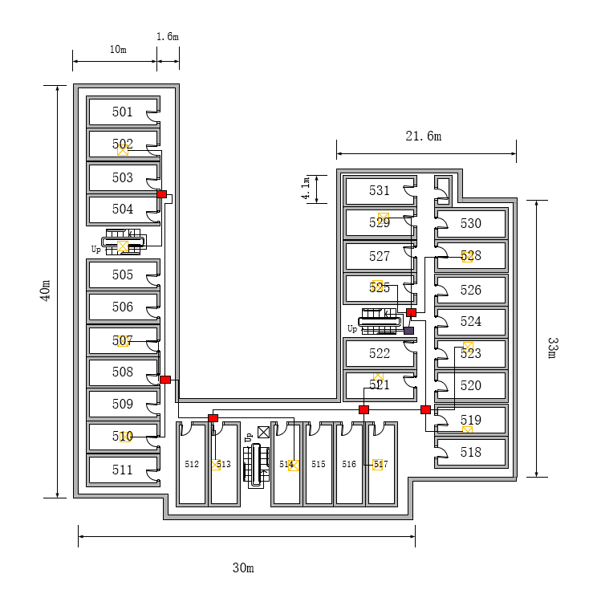

3.1 公寓5楼单通道室内分布设计图

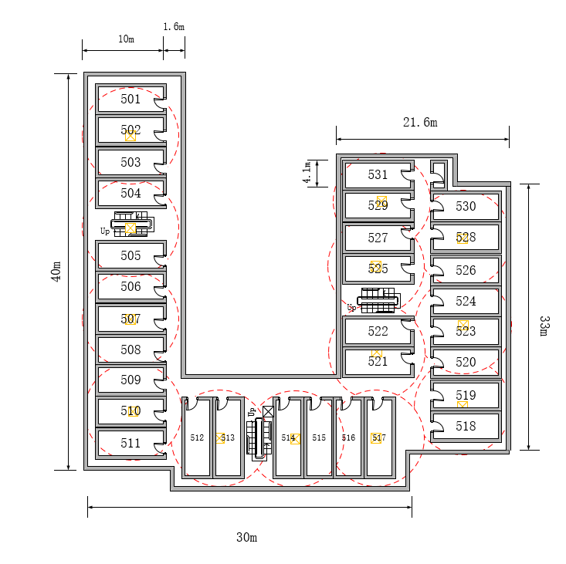

3.2 研究生公寓5至7楼设计覆盖范围示意图

如图3.1所示，本次设计将信源置于弱电井内，不会影响宿舍楼的日程功能。

经过测量可知公寓5楼楼层平面图如图3.1所示，为满足全覆盖的同时实现覆盖最优化，我们小组采用了共7个天线，其覆盖范围示意图如图3.2所示，计算可得其覆盖率为96.308%。基本实现全覆盖。



3.3 公寓6楼单通道室内分布设计图

公寓6楼楼层平面图如图3.3所示，其面积大小和1楼相同，所以其所需天线也相同。其覆盖范围示意图如图3.2所示，基本实现全覆盖。



3.4 公寓7楼单通道室内分布设计图

7楼布局与5、6楼相似，其室内通道分布设计图如图3.4所示。此处不在赘述，其覆盖范围示意图如3.2所示，基本实现全覆盖。

#### 3.2天线功率分配设计

天线功率分配设计的主干线采用耦合器+功分器分配功率方式，在5楼到7楼之间的耦合器与前两个耦合器的耦合方式不同，尽量满足了各个楼层功率的配平，现设计了3个方案供选择，最终经过考核使用了第一个方案。单通道单极性天线设计图如图3.5所示。

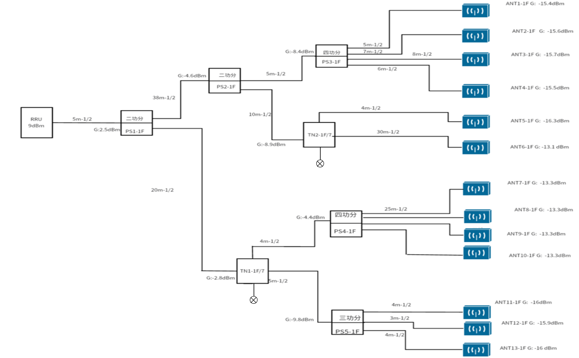

图3.5 单通道单极性天线设计图

方案设计二：

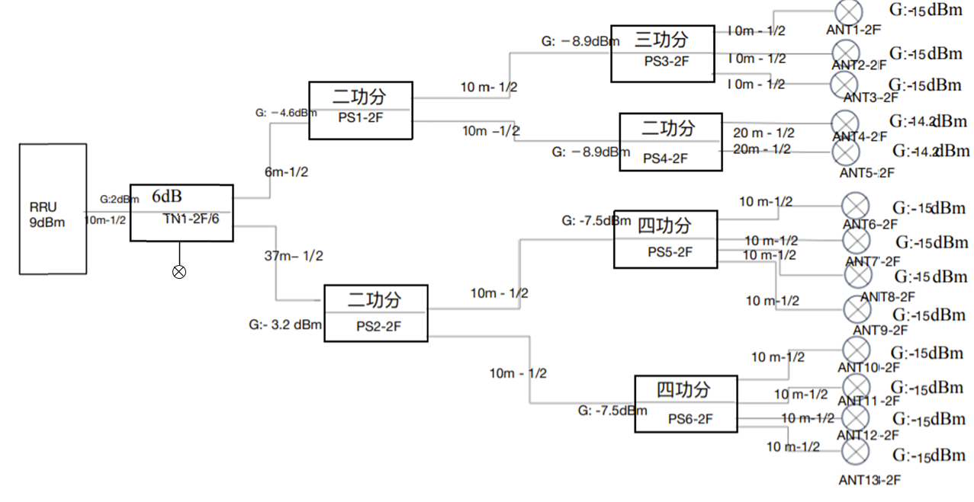

图3.6 方案二设计图

方案设计三：

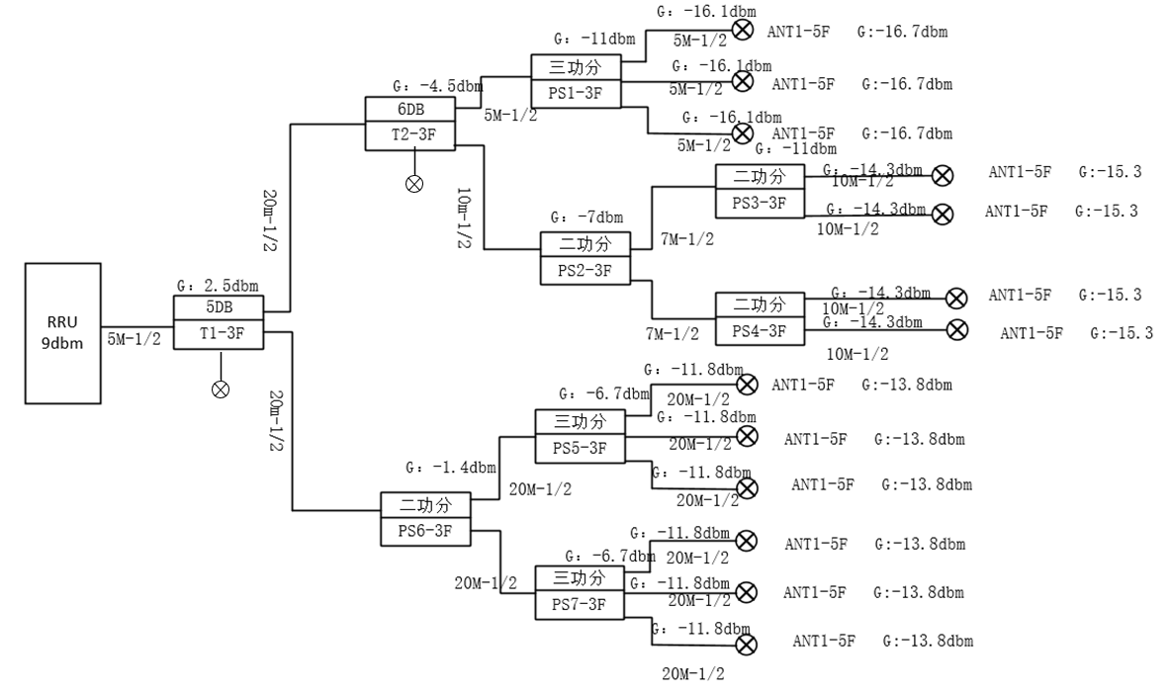

图3.7 方案三设计图

4.总结

通过这次实习，我获得了丰富的经验和知识，特别是在无线网络需求分析和规划方面。我学会了如何细致入微地分析用户需求、业务需求以及网络容量需求。此外，我还掌握了无线网络规划的核心技能，包括网络拓扑结构的设计、频谱资源的优化配置以及无线设备的智能选择。我深入了解了无线网络规划的全过程和方法，以及室内分布系统的原理和运行机制。我不仅能够进行室内信号覆盖需求分析，还能评估室内空间的结构、材料以及人流量等因素，以确定信号覆盖的需求和优先级。我还学到了如何设计和规划室内分布系统，包括对天线位置、功率和方向进行优化，以实现最佳的信号覆盖效果。

此外，这次实习也锻炼了我的团队协作能力和沟通技巧。在与团队成员的合作中，我学会了如何有效地与他人协调和沟通，以实现共同的目标。我还培养了积极的工作态度和高效的工作习惯，以提高工作效率和质量。

总的来说，这次室内分布系统的实习为我提供了宝贵的经验和知识，提升了我的专业能力和综合素质。我坚信这些经验和知识将对我的未来职业发展产生积极的影响，并为我在无线通信领域建立坚实的基础。